Приложение А
Иерархия целей и задач
Создание веб-сайта Читинского Компьютерного колледжа

Создание веб-чата

Создание механизма обработки данных

Создание гостевой книги
Создание интерфейса

Создание интерфейса пользователя реального времени
Ввод данных

Создание интерфейса администратора
Проверка данных

Вывод данных
Ограничение доступа к модулю управления информацией
Редактирование данных

Удаление данных

Рисунок А.1 - Иерархия целей и задач

Приложение Б
Структура данных

Таблица Б.1 – Новости колледжа
Поле | Тип | Размер | Описание
Сol_id | Autoincrement |  | Порядковый номер
Title | Varchar | 250 | Заголовок новости
Body | Text |  | Содержимое новости
Date | Date |  | Дата публикации

Таблица Б.2- Общие сведения о колледже
Поле | Тип | Размер | Описание
Col_id | Autoincrement |  | Порядковый номер
Title | Varchar | 250 | Заголовок раздела
Body | Text |  | Информация

Таблица Б.3 –Учебные курсы
Поле | Тип | Размер | Описание
Col_id | Autoincrement |  | Порядковый номер
Title | Varchar | 250 | Название специальности
Body | Text |  | Описание специальности
Descry | Text |  | Программа обучения

Таблица Б.4 – Правила приема в колледж
Поле | Тип | Размер | Описание
Col_id | Autoincrement |  | Порядковый номер
Title | Varchar | 250 | Заголовок раздела
Body | Text |  | Информация

Таблица Б.5 – Информация о работниках колледжа
Поле | Тип | Размер | Описание
Col_id | Autoincrement |  | Порядковый номер
Title | Varchar | 250 | Ф.И.О.
Body | Text |  | Информация о работнике
sfot | Varchar | 250 | Имя файла  с маленькой фотографией
lfot | Varchar | 250 | Имя файла  с большой фотографией

Таблица Б.6 – Фотогалерея колледжа
Поле | Тип | Размер | Описание
Col_id | Autoincrement |  | Порядковый номер
Body | Varchar | 250 | Подпись к фотографии
Sfot | Varchar | 250 | Имя файла  с маленькой фотографией
Lfot | Varchar | 250 | Имя файла  с большой фотографией

Таблица Б.7 – Гостевая книга
Поле | Тип | Размер | Описание
Col_id | Autoincrement |  | Порядковый номер
Gb_uname | Varchar | 250 | Имя посетителя
Gb_text | Text |  | Сообщение

Таблица Б.8 – Реквизиты колледжа
Поле | Тип | Размер | Описание
Col_id | Autoincrement |  | Порядковый номер
Title | Varchar | 250 | Заголовок раздела
Body | Text |  | Реквизиты

Таблица Б.9 – Информация о филиалах колледжа
Поле | Тип | Размер | Описание
Col_id | Autoincrement |  | Порядковый номер
Title | Varchar | 250 | Заголовок раздела
Body | Text |  | Сведения о филиалах

Таблица Б.10 - Работы студентов колледжа
Поле | Тип | Размер | Описание
Col_id | Autoincrement |  | Порядковый номер
Title | Varchar | 250 | Имя файла с работой
Body | Text |  | Описание работы

Приложение В
Диаграммы случаев использования

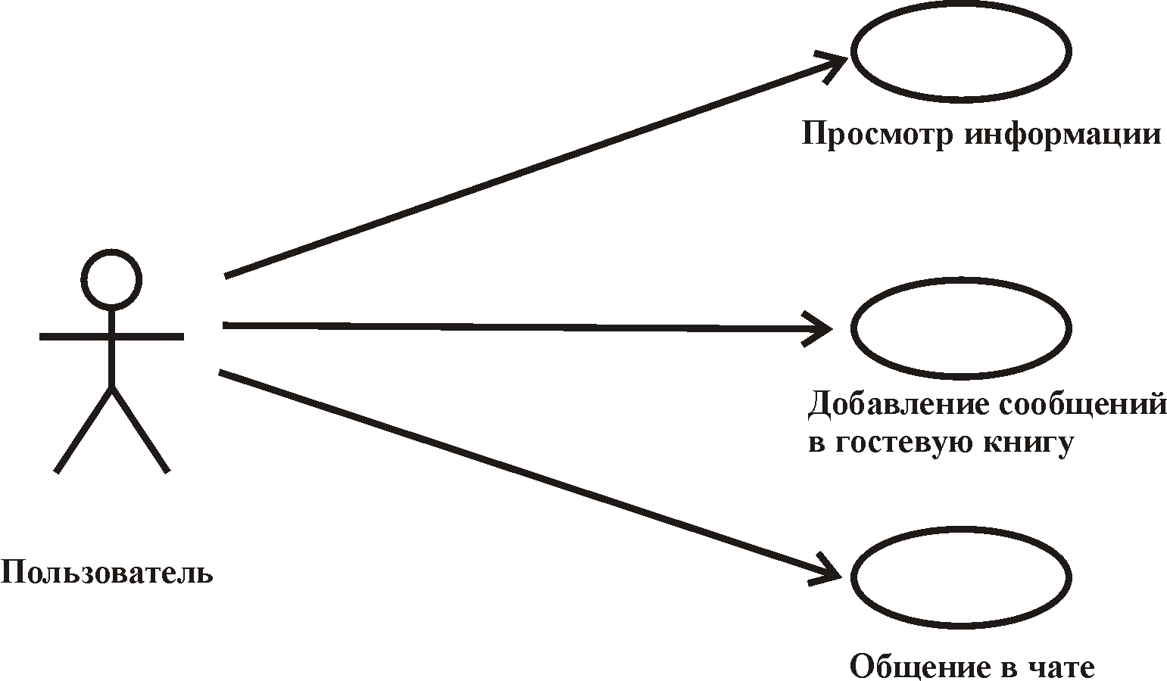

Рисунок В.1 – Диаграмма случаев использования для пользователя
«Пользователь»

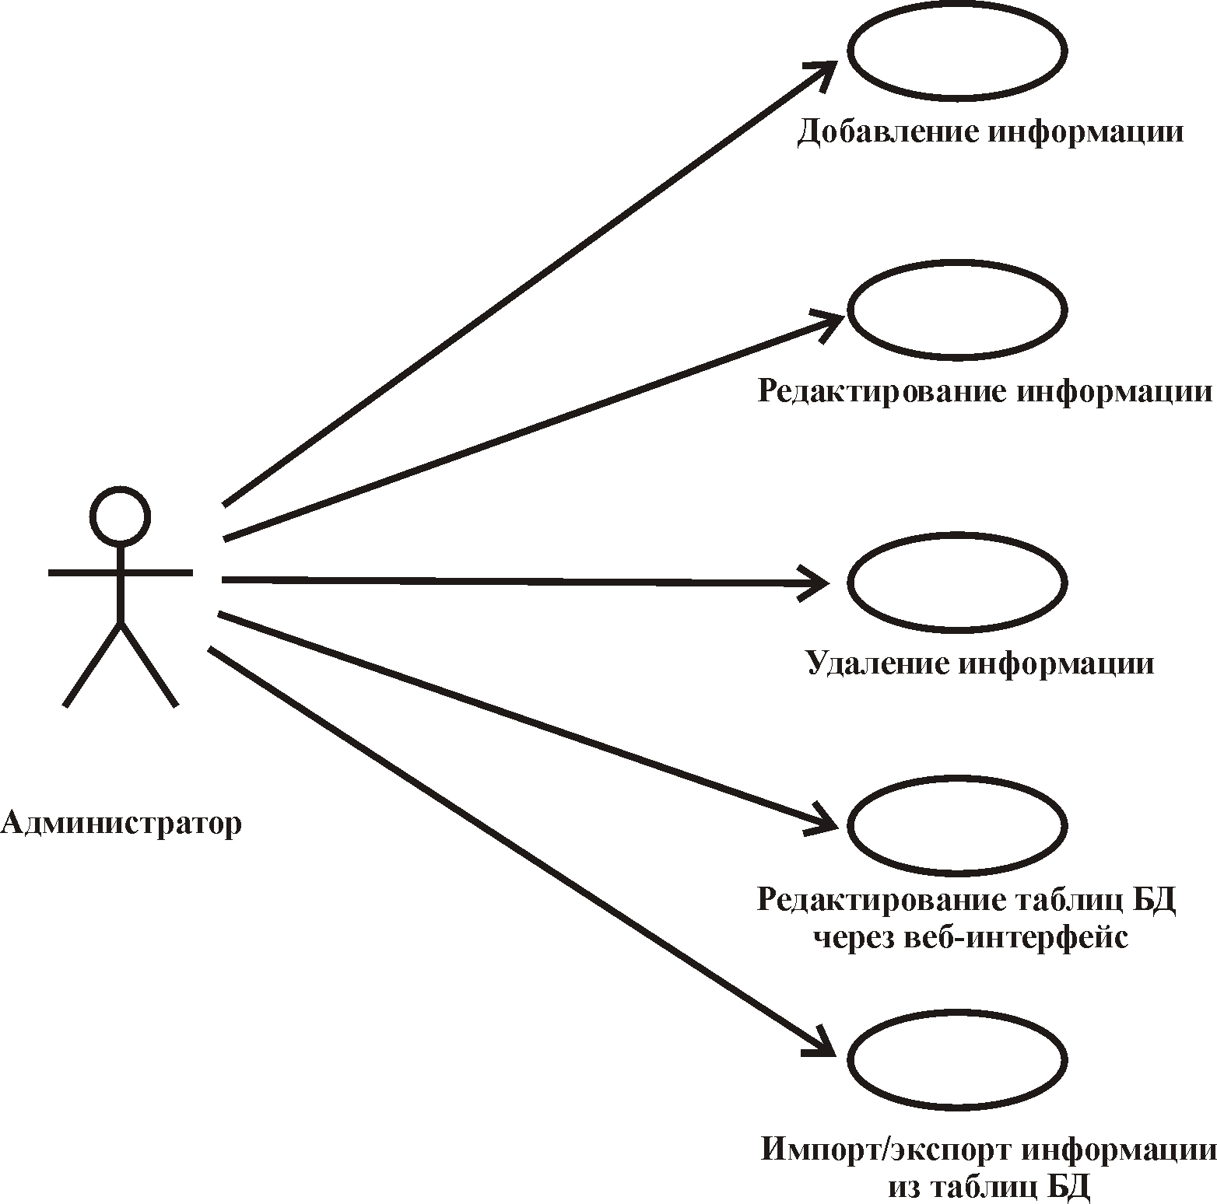

Рисунок В.2 – Диаграмма случаев использования для пользователя
«Администратор»

Приложение Г
Модульная структура веб-сайта

chat.cgi
work.cgi
index.shtml

news.cgi
about.cgi
rek.cgi
spec.cgi
kurs.cgi
fil.cgi
gb.cgi
foto.cgi

prav.cgi

rule.pm
admin.cgi

awork.cgi

anews.cgi
anas.cgi
arek.cgi
aspec.cgi
akurs.cgi
afil.cgi
agb.cgi
afoto.cgi

aprav.cgi

adm_rule.pm

Рисунок Г.1 – Модульная структура веб-сайта

Таблица Г.1 – Описание функций модулей веб-сайта
Модуль | Назначение
index.shtml | Главная страница сайта
news.cgi | Формирование и вывод информации по разделу «Новости»
kurs.cgi | Формирование и вывод информации по разделу  «Учебные курсы»
spec.cgi | Формирование и вывод информации по разделу «Персоналии»
fil.cgi | Формирование и вывод информации по разделу  «Наши филиалы»
Продолжение таблицы Г.1
Модуль |  | Назначение
rek.cgi |  | Формирование и вывод информации по разделу «Реквизиты»
foto.cgi |  | Формирование и вывод информации по разделу «Фотогалерея»
gb.cgi |  | Обеспечивает работу раздела «Гостевая книга»
chat.cgi |  | Обеспечивает работу раздела «Чат»
work.cgi |  | Формирование и вывод информации по разделу  «Работы студентов»
about.cgi |  | Формирование и вывод информации по разделу  «О колледже»
rule.pm |  | Конфигурационный файл для модулей разделов
admin.cgi |  | Модуль авторизации
adm_rule.pm |  | Конфигурационный файл для модулей администрирования
anews.cgi |  | Модуль администрирования раздела «Новости»
anas.cgi |  | Модуль администрирования раздела «О колледже»
awork.cgi |  | Модуль администрирования раздела «Работы студентов»
afil.cgi |  | Модуль администрирования раздела «Наши филиалы»
arek.cgi |  | Модуль администрирования раздела «Реквизиты»
aspec.cgi |  | Модуль администрирования раздела «Персоналии»
agb.cgi |  | Модуль администрирования раздела «Гостевая книга»
akurs.cgi |  | Модуль администрирования раздела «Учебные курсы»
aprav.cgi |  | Модуль администрирования раздела «Правила приема»
afoto.cgi |  | Модуль администрирования раздела «Фотогалерея»

Заключение
Данный веб-сайт представляет Читинский Компьютерный колледж в сети Internet с целью привлечения интереса к себе как потенциальных слушателей, так и учебных заведений аналогичного профиля для обмена опытом. На сайте реализованы разделы, выдающие требуемую информацию о Компьютерном колледже соответственно структуре данных. Все выходные данные представляются в формате HTML. Сайт размещен по адресу http://www.komko.chita.ru
При работе с веб-сайтом предусматриваются две категории пользователей: обычный пользователь и администратор. Обычный пользователь имеет возможность ознакомиться с информацией о деятельности колледжа, учебных специальностях, преподавательском и руководящем составе. Также обычный пользователь может оставить сообщение в гостевой книге, пообщаться с другими пользователями в веб-чате, ознакомиться с новостями колледжа, просмотреть фотогалерею. В отличие от обычного пользователя администратору предоставляется возможность динамического обновления информации на сайте через веб-интерфейс.
Интерфейс сайта представляется в виде HTML-документа для просмотра браузером клиента.
Реализованный веб-сайт отвечает всем современным требованиям, предъявляемым к ресурсам подобного вида.
В перспективе возможно дополнение сайта средством поиска, для упрощения получения нужной информации. Кроме того, возможен перевод сайта на более мощный SQL-сервер если того потребуют объёмы хранимой информации.

